Отчёт по Лабораторной работе №2

“Управление памятью и вводом/выводом ОС Windows”

Цель работы: Практическое знакомство с управлением вводом/выводом в операционных системах Windows и кэширования операций ввода/вывода.

Ход работы:

Запускаем “Диспетчер задач” и изучаем его содержимое:

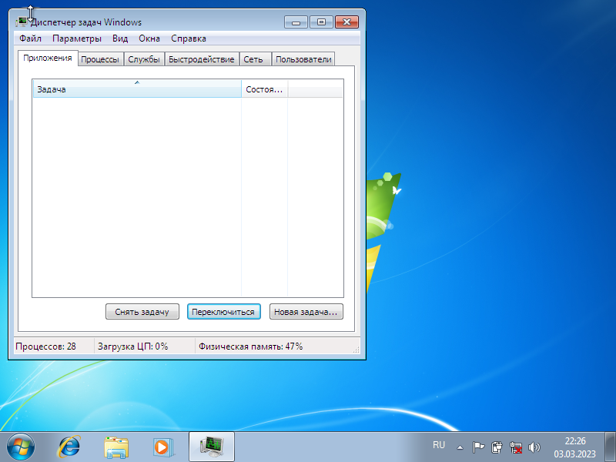

Открываем командную строку Windows:

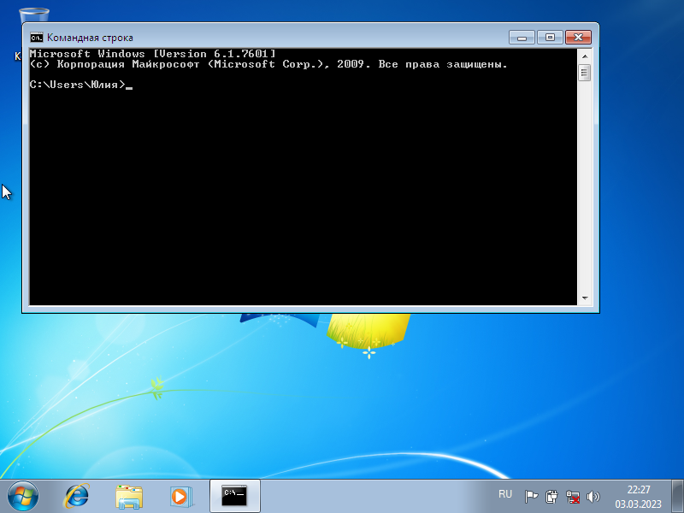

Просматриваем содержимое каталога:

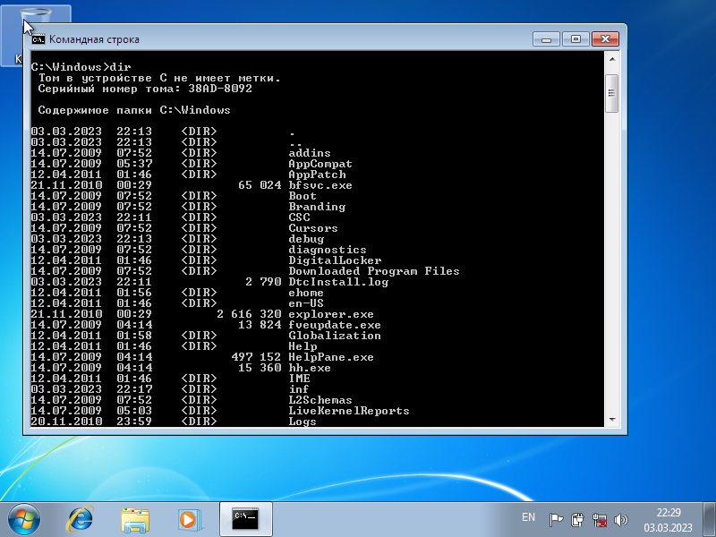

Запускаем программу “Блокнот”:

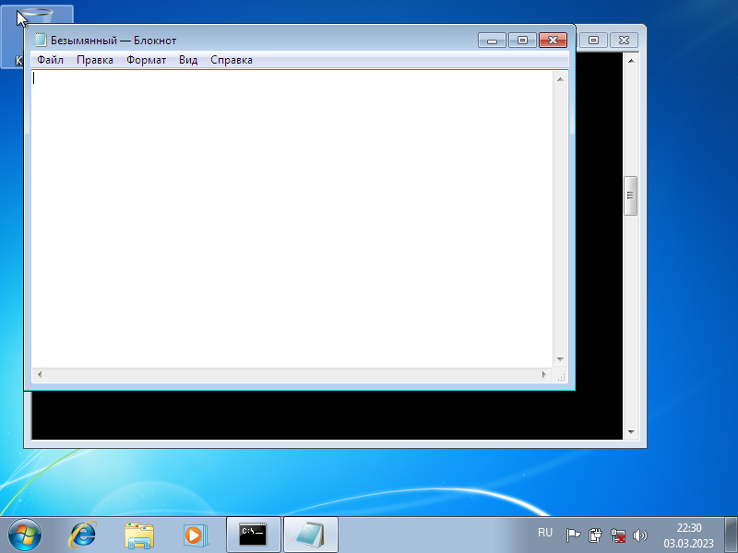

Отслеживаем выполнение процесса:

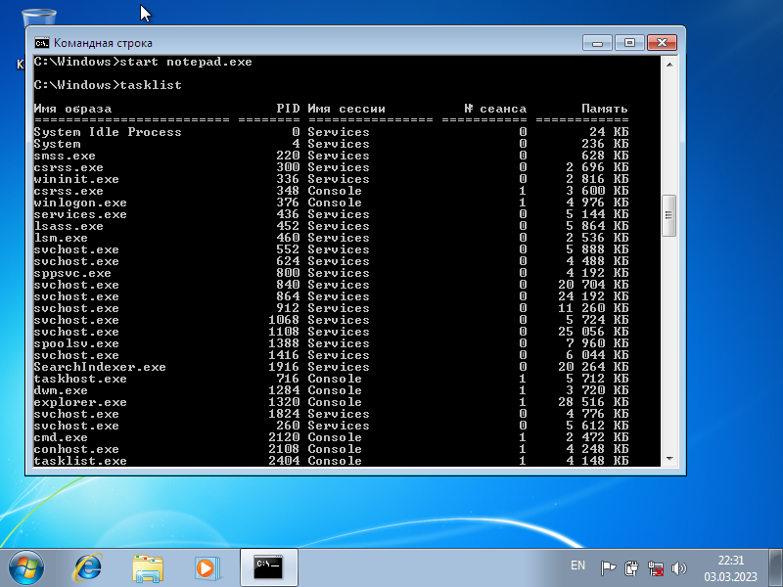

Самостоятельно запускаем программу WordPad:

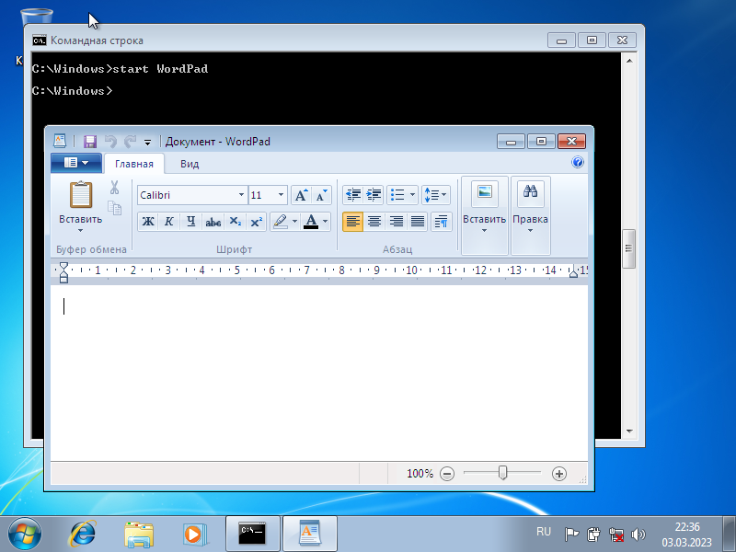

Вывод: в ходе этой лабораторной работы я ознакомилась с управлением ввода/вывода в операционных системах Windows и кэшированием операций ввода/вывода.